**Załącznik nr 3.1 do SWZ**

**FZ-2380/76/24/MK**

**SZCZEGÓŁOWY OPIS PRZEDMIOTU ZAMÓWIENIA**

Przedmiotem zamówienia jest dostawa fabrycznie nowych mebli biurowych pochodzących z bieżącej produkcji z przeznaczeniem dla Ośrodka Szklenia Policji z Siedzibą w Sieradzu.

**Część 1**

**- meble biurowe**

**Poniższy opis przedstawia minimalne wymagania dotyczące wyposażenia meblowego. Ewentualne wskazane rysunki/ zdjęcia mają na celu jedynie przybliżyć wymagania, których nie można było opisać przy pomocy dostatecznie dokładnych i zrozumiałych określeń.**

Meble muszą być wykonane w technologii zapewniającej długoletnią trwałość w warunkach intensywnej eksploatacji w obiektach użyteczności publicznej tj. muszą być klejone i ściskane w procesie technologicznym w fabryce i w całości transportowane do siedziby Zamawiającego.

Płyta we wszystkich meblach: słoje prowadzone wzdłuż dłuższych krawędzi elementu mebla z zachowaniem jednakowej kolorystyki i odcienia.

Wszystkie rysunki wskazane w opisie przedmiotu zamówienia mają wyłącznie charakter poglądowy i pomocniczy. Meble w całości powinny być wykonane z płyty wiórowej laminowanej poza elementami wyraźnie określonymi przez Zamawiającego w dalszej treści szczegółowego opisu przedmiotu zamówienia.

Zastosowane płyty i obrzeża muszą się cechować odpornością na uszkodzenia mechaniczne, zarysowania, wilgoć i wysoką temperaturę oraz posiadać klasę higieniczności E-1 lub równoważną.

Wszystkie widoczne krawędzie mebli muszą być trwale zabezpieczone obrzeżem typu ABS lub PCV o grubości co najmniej 1 mm w kolorze płyty

Wszystkie uwzględnione w przedmiotowym postępowaniu meble muszą być wyposażone w stopki regulacyjne umożliwiające poziomowanie w zakresie co najmniej 0-2 cm.

**1.SZAFKA NOCNA**

Wymiary 44cm x 45cm x 60cm (długość x szerokość x wysokość)

Wykonana z solidnej ramy zapewniającej stabilność i wytrzymałość szafki z blatem, o grubości nie mniejszej niż 20 mm. Szafka powinna być wyposażona w stelaż metalowy malowany proszkowo, stanowiący podstawę blatu oraz nogi. Konstrukcja stelaża oparta na 4 nogach z profilem stalowym poprzecznym w kolorze czarnym RAL 9905 lub równoważnym, regulacja poziomu poprzez stopki regulacyjne w zakresie co najmniej 0-2 cm, .W stelażu umieszczona szafka o grubości wieńca górnego i dolnego nie mniejsza niż 20 mm, fronty mają być wykonane z płyty wiórowej o grubości co najmniej 18 mm, a plecy z płyty charakteryzującej się grubością min. 12 mm, wpuszczonej w wieńce oraz boki. Szafka wyposażona dwie szuflady posiadające zabezpieczenie przed wysunięciem i wypadnięciem. Zastosowane prowadnice muszą pozwalać na płynne przesuwanie szuflad w pozycjach wysuń/wsuń. Szuflady otwierane poprzez umieszczone w szafce uchwyty w kolorze czarnym. Blat i szafka wykonana z płyty meblowej Dąb Sonoma firmy Kronospan 3025PS lub równoważna.

*Przykładowe rozwiązanie:*

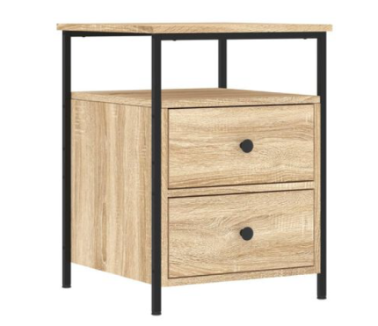

**2.SZAFA UBRANIOWA**

**Wymiar: 800X500X2000 ( szerokość x głębokość x wysokość)**

SZAFA - obudowa i fronty mają być wykonane z płyty wiórowej o grubości co najmniej 18 mm, plecy z płyty wiórowej o grubości min. 12 mm, wpuszczonej w wieńce oraz boki, półka i wieniec górny z płyty wiórowej o grubości co najmniej 22 mm. Plecy szaf mają być niedzielone, wykonane z jednej części. Szafy ubraniowe w górnej części muszą posiadać półkę, w odległości 200 mm od górnego wieńca, która jest półką konstrukcyjną mocowaną za pomocą złączy mimośrodowych w celu zwiększenia sztywności korpusu oraz drążek ubraniowy na całej szerokości szafy . W meblu muszą być zastosowane podwójne skrzydła drzwiowe. Wszystkie drzwi mają posiadać dwupunktowy zamek; zamek z kompletem dwóch kluczy. Szafy muszą posiadać co najmniej 3 zawiasy puszkowe na skrzydło drzwiowe. Uchwyty drzwiowe mają być wykonane z tworzywa sztucznego pokrytego farbą proszkową w kolorze czarnym RAL 9905 lub równoważnym.

*Przykładowe rozwiązanie:*

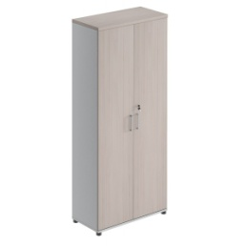

**Uchwyty zamontowane w szafach ubraniowych i szafkach nocnych muszą być w tym samym kształcie.**

**3.STOLIK**

**Wymiary: 70cm x70cm x 75cm ( długość x szerokość x wysokość)**

Stolik z blatem kwadratowym, o grubości nie mniejszej niż 22 mm w kolorze Dąb Sonoma firmy Kronospan 3025PS lub równoważny. Stół powinien być wyposażony w stelaż metalowy malowany proszkowo w kolorze czarnym RAL 9005 lub równoważny, nogi mają być w kształcie prostokątów o grubości ok. 50 mm (+/- 5 mm), wykonane z profilu stalowego prostokątnego, regulacja poziomu poprzez stopki regulacyjne w zakresie co najmniej 0-2 cm, nogi stołu muszą być mocowane do stelaża, nie dopuszcza się przykręcania nóg bezpośrednio do blatu.

*Przykładowe rozwiązanie:*

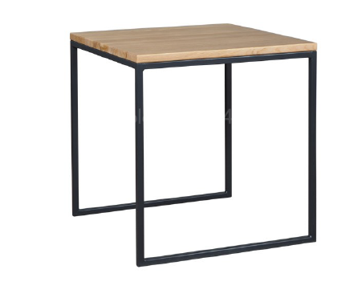

**I**. **Ogólne wymagania dotyczące asortymentu:**

1.Dostarczony asortyment musi być fabrycznie nowy, kompletny, w kategorii „I” i sprawnytechnicznie.

2. Dostarczone meble muszą spełniać wszystkie warunki techniczno-eksploatacyjne określone przez Zamawiającego w szczegółowym opisie przedmiotu zamówienia i winny być dopuszczone do użytkowania w pomieszczeniach biurowych, zgodnie z obowiązującymi przepisami prawa.

3.Przedmiot zamówienia obejmuje również montaż, wniesienie i ustawienie we wskazanym przez Zamawiającego miejscu dostawy.

4. Asortyment powinien posiadać odpowiednią wytrzymałość gwarantującą bezawaryjną eksploatacje, zapewnioną poprzez system mocnych łączeń i właściwą jakość użytych materiałów. Ponadto elementy ruchome muszą charakteryzować się bezkolizyjnym i bezpiecznym ich użytkowaniem.

**II. Gwarancja:**

1. Gwarancja obejmuje wszelkie wady powstałe w przypadku uszkodzeń podczas transportu, występujących wad ukrytych lub innych uszkodzeń nie spowodowanych błędami w eksploatacji, nieprzestrzeganiem instrukcji obsługi.

**Podane przez Zamawiającego nazwy oraz zamieszczone zdjęcia mają charakter przykładowy mający**

**na celu określenie oczekiwanego standardu przy czym Zamawiający dopuszcza składanie ofert**

**równoważnych na podstawie art. 99 ust 5 ustawy. W przypadku zaoferowania przez Wykonawcę odpowiedników wskazanych produktów to na Wykonawcy będzie spoczywał obowiązek udowodnienia,**

**że zaproponowany asortyment jest równoważny w stosunku do określonych w SWZ.**